Thứ Tư ngày 12 tháng 02 năm 2025
Buổi chiều
Tiết 1
Lịch sử và Địa lí
BÀI 14: CHIẾN DỊCH ĐIỆN BIÊN PHỦ (TIẾT 3)
I. YÊU CẦU CẦN ĐẠT
1. Năng lực chung
- Kể lại được diễn biến chính của chiến dịch Điện Biên Phủ năm 1954, có sử dụng
tư liệu lịch sử ( lược đồ, tranh ảnh và các câu chuyện về kéo pháo ở Điện Biên Phủ,
chuyện bắt sống tướng Đờ Ca-xtơ-ri…)
- Sưu tầm và kể lại được một số câu chuyện về một số anh hùng trong chiến dịch Điện Biên Phủ năm 1954 ( Tô Vĩnh Diện, Bế Văn Đàn)
2. Năng lực
- Năng lực tự chủ, tự học: Chủ động học tập, tìm hiểu nội dung bài học, biết lắng nghe và trả lời nội dung trong bài học.
- Năng lực giải quyết vấn đề và sáng tạo: Tham gia tích cực vào các hoạt động khám phá kiến thức.
- Năng lực giao tiếp và hợp tác: Thực hiện tốt nhiệm vụ trong hoạt động nhóm.
3. Phẩm chất
- Phẩm chất yêu nước: Tự hào về lịch sử quê hương, đất nước
- Phẩm chất chăm chỉ: Chăm chỉ suy nghĩ, trả lời câu hỏi, làm tốt các bài tập.
- Phẩm chất trách nhiệm: Giữ trật tự, biết lắng nghe, học tập nghiêm túc.
II. ĐỒ DÙNG DẠY HỌC
1. Giáo viên:
- Bài giảng PPT, ti vi, máy tính, …
- Tranh ảnh, clip về chiến dịch Điện Biên Phủ
- Phiếu học tập, lược đồ
2. Học sinh:
- SGK, vở ô li, dụng cụ học tập theo yêu cầu của GV.
III. CÁC HOẠT ĐỘNG DẠY HỌC
A. Hoạt động khởi động
- Giáo viên có thể trình chiếu hoặc viết lên bảng hai câu thơ nổi tiếng của Tố Hữu:  “Chín năm làm một Điện Biên  Nên vành hoa đỏ, nên thiên sử vàng.”  - Hỏi học sinh: Các em cảm nhận như thế nào về ý nghĩa của hai câu thơ này? Chúng có liên quan gì tới sự kiện lịch sử mà chúng ta chuẩn bị các hoạt động luyện tập? | - HS lắng nghe, nêu cảm nhận về ý nghĩa của hai câu thơ:  *Biểu tượng của hy sinh và chiến thắng:  - Câu thơ đầu tiên "Chín năm làm một Điện Biên" miêu tả khoảng thời gian dài (1945-1954) mà nhân dân Việt Nam đã phải trải qua những cuộc kháng chiến gian khổ để giành độc lập. Đây không chỉ là con số thời gian mà còn là biểu trưng cho sự kiên trì, quyết tâm và hy sinh của cả dân tộc.  - Câu thơ thứ hai "Nên vành hoa đỏ" thể hiện sự tôn vinh, tưởng nhớ đến những người đã hy sinh, như thể họ đã trở thành những đóa hoa rực rỡ trong lòng đất mẹ. "Vành hoa đỏ" không chỉ đơn thuần chỉ màu sắc, mà còn mang ý nghĩa về máu và nước mắt, là sự hy sinh cao cả để mang lại hòa bình, tự do.  *Tối cao của lịch sử:  - "Nên thiên sử vàng" gợi lên giá trị lâu dài và bất diệt của thắng lợi này trong lịch sử. Câu thơ cũng thể hiện rằng sự kiện này sẽ được lưu truyền mãi mãi trong sử sách như một biểu tượng của lòng yêu nước và tinh thần bất khuất.  * Liên hệ với sự kiện lịch sử:  +Hai câu thơ này liên quan sâu sắc đến sự kiện lịch sử của cuộc chiến Điện Biên Phủ diễn ra từ tháng 3 đến tháng 5 năm 1954. Đây là một cuộc chiến đỉnh cao của quân đội nhân dân Việt Nam chống lại thực dân Pháp để giành độc lập. Chiến thắng này không chỉ đem lại tự do cho dân tộc Việt Nam mà còn mở ra một thời kỳ mới trong lịch sử các nước thuộc địa, thúc đẩy phong trào độc lập dân tộc trên toàn thế giới.
B. Thực hành, luyện tập
1. Hoạt động “Kể lại và phân tích”: | - Học sinh được chia thành các nhóm nhỏ để cùng nhau kể lại diễn biến chính của Chiến dịch Điện Biên Phủ. Mỗi nhóm sẽ phụ trách một đợt tiến công (3 đợt) và cần phải nêu rõ thời gian, địa điểm, diễn biến và kết quả của mỗi đợt.  - Sau khi kể lại, các nhóm có thể phân tích ý nghĩa của từng đợt trong toàn bộ chiến dịch và trình bày trước lớp.
2. Hoạt động sưu tầm và chia sẻ thông tin: | - HS sưu tầm câu chuyện, hình ảnh hoặc tài liệu liên quan đến các anh hùng trong chiến dịch Điện Biên Phủ, chẳng hạn như Tô Vĩnh Diện hay Phan Đình Giót, ….  - Học sinh sẽ chia sẻ những thông tin này với cả lớp qua một buổi trình bày.
- GV treo tranh, yêu cầu hs nêu tên các nhân vật tương tương ứng:  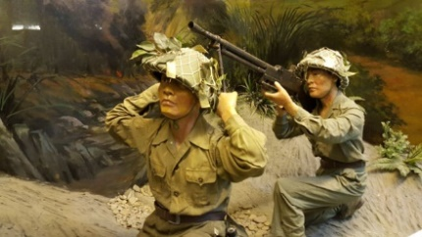  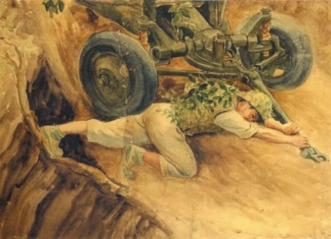  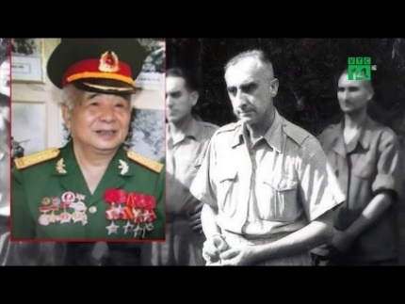  - GV cho HS chia sẻ kết quả thảo luận.  - GV cho nhận xét kết quả, tuyên dương HS tích cực. | - HS làm việc cá nhân  - HS chia sẻ trước lớp, HS khác bổ sung cho bạn.  - HS lắng nghe.
3. Hoạt động diễn kịch:  - Tổ chức một buổi diễn kịch ngắn, trong đó học sinh sẽ vào vai các nhân vật trong chiến dịch như các chiến sĩ, tướng lĩnh và thậm chí là người dân địa phương đã hỗ trợ trong chiến dịch. | - Mỗi nhóm sẽ chuẩn bị một đoạn kịch ngắn miêu tả một phần của chiến dịch, giúp các em thấm nhuần hơn về nội dung qua các hình thức nghệ thuật.  - HS tham gia diễn kịch, từ đó làm phong phú thêm câu chuyện lịch sử mà các em vừa học.
C. Vận dụng
- GV cho HS chia sẻ trước lớp: các câu chuyện về các nhân vật trong chiến dịch Điện Biên Phủ: Võ Nguyên Giáp, Tạ Quốc Luật……..  - GV mở rộng: Để kỉ niệm 70 năm Chiến thắng Điện Biên Phủ Lễ diễu binh, diễu hành kỷ niệm được tổ chức vào sáng 7/5/2024 tại Điện Biên Phủ  Gv cho hs xem 1 số hình ảnh diễu bifnbh, diễu hành  - GV cho nhận xét, tuyên dương HS tích cực tham gia các hoạt động học tập.  - GV dặn HS xem và chuẩn bị trước bài sau. | - HS chia sẻ trước lớp:  - HS chia sẻ trước lớp.  - HS lắng nghe.  - HS lắng nghe, tiếp nhận nhiệm vụ.
IV. ĐIỀU CHỈNH SAU BÀI DẠY (nếu có)
..............................................................................................................................................................................................................................................................................
___________________________________

